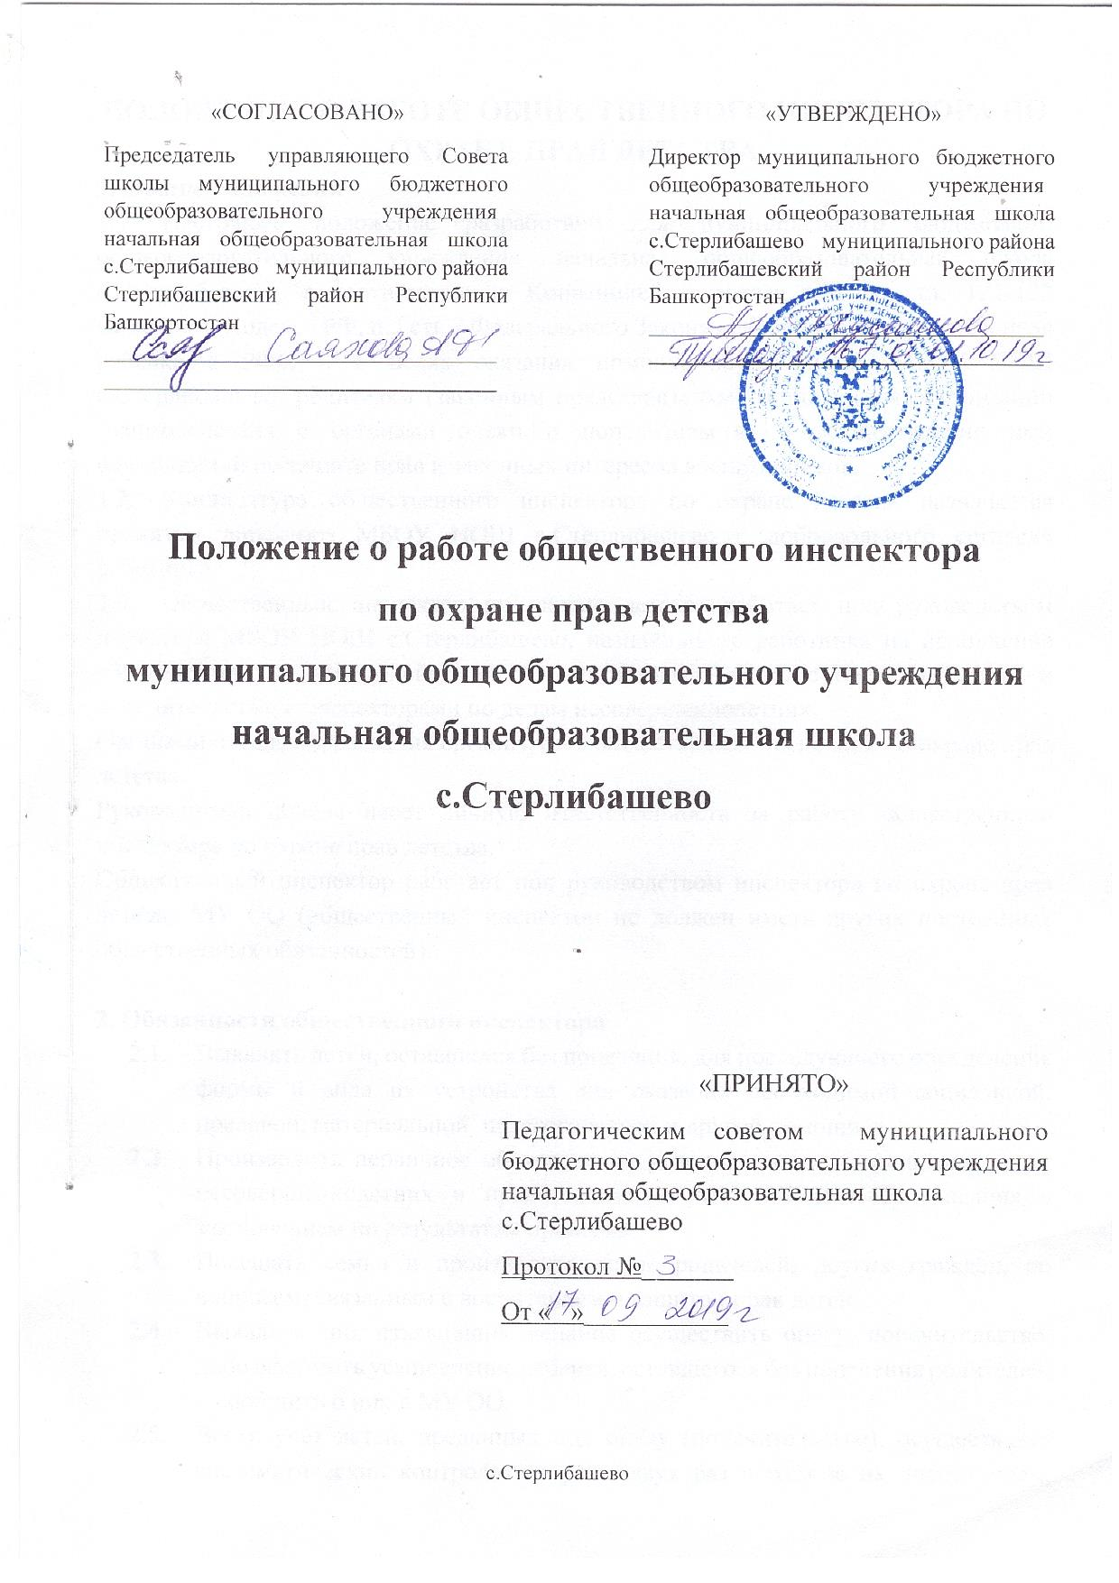

ПОЛОЖЕНИЕ О РАБОТЕ ОБЩЕСТВЕННОГО ИНСПЕКТОРА ПО ОХРАНЕ ПРАВ ДЕТСТВА
- Общие положения
  - Настоящее положение разработано для муниципального бюджетного общеобразовательного учреждения начальная общеобразовательная школа с.Стерлибашево, в соответствии с Конвенцией о правах ребенка, ст. 121-122 Семейного Кодекса РФ, п.3 сть.7 Федерального Закона «Об основных гарантиях прав ребенка в РФ», и в целях оказания помощи обучающимся МБОУ НОШ с.Стерлибашево, родителям (законным представителям), а также для организации взаимодействия с органами опеки и попечительства в осуществлении ими обязанностей по защите прав и законных интересов воспитанников.
  - Кандидатура общественного инспектора по охране детства назначается приказом директора МБОУ НОШ с.Стерлибашево с добровольного согласия работника.
  - Общественный инспектор по охране детства работает под руководством директора МБОУ НОШ с.Стерлибашево, назначившего работника на исполнение обязанностей, во взаимодействии с воспитателями групп, с органами опеки и попечительства, с инспекторами по делам несовершеннолетних.
Органами отдела образования организуется общественная инспекция по охране прав детства.
Руководитель школы несет личную ответственность за работу общественного инспектора по охране прав детства.
Общественный инспектор работает под руководством инспектора по охране прав детства МУ ОО (общественный инспектор не должен иметь других постоянных общественных обязанностей).

- Обязанности общественного инспектора
  - Выявлять детей, оставшихся без попечения, для последующего определения формы и вида их устройства или оказания необходимой социальной, правовой, материальной, педагогической и другой помощи.
  - Производить первичное обследование условий жизни и воспитания этих несовершеннолетних и предоставлять в МУ ОО акт обследования с заключением по результатам проверки.
  - Посещать семьи и производить опрос родителей, других граждан, по вопросам, связанным с воспитанием и защитой прав детей.
  - Выявлять лиц, изъявивших желание осуществить опеку, попечительство, либо оформить усыновление ребенка, оставшегося без попечения родителей, и сообщить о них в МУ ОО.
  - Вести учет детей, преданных под опеку (попечительство), осуществлять систематический контроль (не реже двух раз в год) за их воспитанием, обучением, состоянием здоровья, сохранностью принадлежащего им имущества, выполнением опекунами своих обязанностей. По результатам контрольной составлять акт со своими выводами и предложениями и предоставлять в МУ ОО.
  - Принимать участие в обследовании и подготовке заключения по вопросам воспитания детей при раздельном проживании родителей, разногласиях между родителями о месте проживания, изменении фамилии, использовании имущества ребенка, отобрании детей, лишении родительских прав, восстановлении в родительских правах. Уточнять, кто входит в списки детей, оставшихся без попечения родителей.
- Права общественного инспектора.
Общественный инспектор имеет право:
  - Посещать семьи и проводить опрос родителей, других граждан по вопросам, связанным с воспитанием и защитой прав несовершеннолетних.
  - Устанавливать связь с организациями, учреждениями, где ранее работали родители или работают опекуны (попечители) детей, оставшихся без попечения родителей, с целью получения средств материальной или другой помощи этим детям.
  - По доверенности Отдела образования выступать в суде при рассмотрении дел, связанных с воспитанием несовершеннолетних детей, охраны прав и интересов.
  - По доверенности Отдела образования принимать участие в исполнении судебных решений об отобрании детей от родителей (или других лиц), а также передаче ребенка одному из родителей.
- Организация и планирование работы.
  - Общественный инспектор по охране прав детства работает по плану, составленному на определенный отрезок времени. План работы может составляться на год, квартал, месяц. Конкретное содержание плана включает как задания, полученные из МУ ОО, так и вопросы, вытекающие из практики работы самого общественного инспектора.
- Документация общественного инспектора.
  - Положение об общественном инспекторе по охране прав детей.
  - План работы на год.
  - Список опекунских, приемных семей.
  - Список детей-инвалидов.
  - Список многодетных семей.
  - Список неполных семей.
  - Список неблагополучных семей (Ф.И.О., причина постановки, адрес проживания).
  - Акты жилищно-бытовых условий несовершеннолетних.
  - Копии исходящей документации по вопросам охраны прав детства (информации, отчеты).
  - Сведения о летнем отдыхе из многодетных, неполных, неблагополучных семей.
  - Учетная карточка подопечного.
  - Годовой отчет о проделанной работе.
- Основания для оказания помощи ребенку.
  - Отсутствие родительского попечения следует понимать так: ребенок остался без помощи родителей, интересы его страдают. Это может случиться в силу целого ряда жизненных обстоятельств:
- смерть родителей;
- лишение родительских прав;
- болезни родителей;
- отобрание детей у родителей независимо от лишения родительских прав;
- признание судом родителей безвестно отсутствующими, объявление их умершими;
- признание родителей в судебном порядке недееспособными вследствие душевной болезни или слабоумия;
- длительно пребывание родителей в командировке (свыше 6 месяцев);
- отбывание наказания и нахождение под стражей в период следствия.

